实验与多元——20世纪以来的西方美术

【教学目标】
了解20世纪西方美术的基本脉络和重要风格、流派的代表人物及代表作。运用美术鉴赏的方法，联系文化情境，认识该时期经典美术作品的主题、内涵、形式和价值，并用恰当的术语进行解读、评价和交流，提升审美判断的核心素养。理解20世纪西方美术实验性与多元化的特点，积累审美经验，达成文化理解。
【教学思路】
本课教学设计围绕着基本问题，以任务驱动的教学方式实施，从介绍《布里洛盒子》入手，创设学习情境，提出基本问题。以小组合作学习的方式，依次探究20世纪西方美术的重要风格和流派的代表人物、代表作以及艺术特征。运用比较法分析西方传统美术，20世纪西方美术之间的差异，理解20世纪西方美术具有的实验性与多元化特点，并说出具体表现，解决基本问题。设计拓展学习活动，鼓励学生运用鉴赏知识与技能解决更多问题，深入理解20世纪西方美术，完成教学目标。
【教学重难点】
重点：了解20世纪以来西方美术各流派的代表人物、代表作以及艺术特征；能够对20世纪西方美术作品进行比较深入的解读、评价和交流。
难点：能够辨析20世纪西方美术与西方传统美术的差异，理解其所具有的实验性和多元化特点。
解决措施：课前，围绕本课的基本问题布置预习任务，鼓励学生分组搜集资料。课上，创设学习情境，提出基本问题；引导学生通过对20世纪西方美术代表作品的造型、色彩、构图以及细节的观察，获得视觉感受，进而展开鉴赏、分析、比较和评价等活动，在图像观察中分析问题；通过比较20世纪西方美术与西方传统美术的差异，在探究之中解决问题。
【教学过程】
教学环节 | 教师活动 | 学生活动 | 设计意图
教学准备 | 制作电子课件和教学设计。  设计出各小组学案，指导学生课前预习。 | 阅读教材，利用图书馆、互联网等资源搜集，整理资料。 | 学生通过自主、合作和探究的方式获取知识，为课上进一步探究做准备。
导入启发 | 1．展示沃霍尔的《布里洛盒子》图片，介绍其创作过程，并提问：  （1）这是一件艺术品吗？  （2）和这件作品外观上几乎无差别的超市里的肥皂包装盒是艺术品吗？  （3）大家怎样看待这件美术作品？  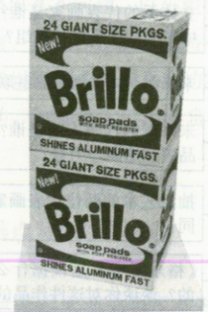  2．我们应该怎样看待20世纪的西方美术？希望通过本课的学习，大家都形成自己的观点。  导入课题：实验与多元——20世纪西方美术。 | 观察、分析、作品的艺术特征。  思考艺术品和商品的差异，重新思考艺术的定义。  阅读、讨论，感受20世纪西方美术作品与西方传统美术作品的巨大差异。 | 通过鉴赏《布里洛盒子》，引导学生关注20世纪西方美术发生的变化，引发学生对“美术”定义的重新思考，提出本课的基本问题。
探究发现 | 将学生分成4个学习小组，分发学习任务清单，观察、聆听并参与小组的讨论和交流，对独立完成任务有困难的小组给予适当的点拨和引导。 | 通过阅读、网络搜索、小组讨论交流等方式，认识20世纪西方美术各流派的代表人物、代表作品及艺术特征。 | 通过小组合作与自主探究的学习方式，认识20世纪西方美术各流派的代表人物、代表作品及艺术特征。引导学生结合社会历史背景，从文化的角度鉴赏20世纪西方经典美术作品，了解作品的主题、内涵、形式和审美价值，提升学生图像识读、美术表现、审美判断、创意实践、文化理解等方面的核心素养。
 | 1．“色彩解放与内在表达”学习小组任务：  （1）野兽派名字的由来。  （2）野兽派的领军人物是谁？如何赏析其代表作？  （3）表现派和野兽派有哪些联系和差异？  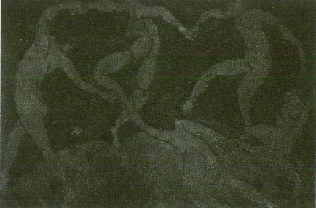  （4）表现派的代表艺术家是谁？他们如何在作品中通过视觉形象来唤起观众强烈的情感共鸣？  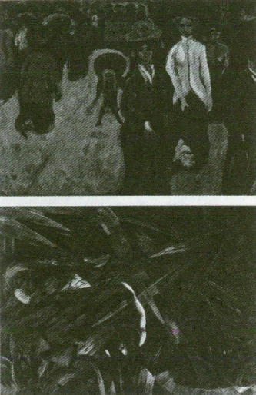 | 通过阅读理解野兽派的名字由来。  鉴赏野兽派领军人物马蒂斯的代表作《舞蹈》，了解野兽派的艺术特征。分析和对比表现派和野兽派在形式与内容上的异同。  鉴赏表现派代表艺术家基希纳的代表作《德累斯顿的街道》和马尔克的代表作《动物的命运》，理解其艺术特征。
 | 2．“构成与抽象”学习小组任务：  （1）立体派的主将是谁？他们如何在作品中对空间关系进行重组？  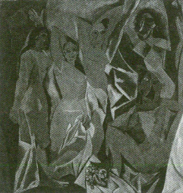  （2）未来派与立体派有哪些联系和差异？  （3）未来派的代表人物是谁？他如何通过作品表达速度与力量？  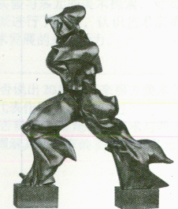  （4）抽象艺术的两位代表画家的作品有何异同？  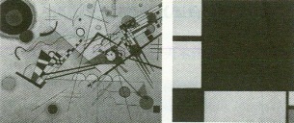  探究与发现：  《格尔尼卡》是根据什么历史事件创作的？谈谈你对这件作品的理解。  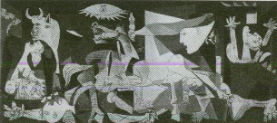 | 鉴赏立体派毕加索的《亚威农少女》和勃拉克的《葡萄牙人》的艺术形式。  阅读、讨论和对比，理解未来派与立体派在形式语言上的联系。  鉴赏未来派代表人物波丘尼的雕塑《在空间中连续的独特的形》的艺术特征。  分析康定斯基的《构图8，260号》与蒙德里安的《红、蓝、黄的构成》，理解抽象艺术的表现手法和艺术特征。  分析《格尔尼卡》的表现手法，理解绘画所具有的社会功能。
 | 3．“荒诞与梦境”学习小组任务：  （1）为什么达达派将荒诞当成创作主旨？  （2）超现实主义的代表人物是谁？他如何在作品中表现梦境？  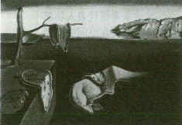  探究与发现：赏析抽象表现主义的代表人物波洛克的《薰衣草之雾：第一号》，这幅作品是如何创作出来的？   | 阅读和讨论，理解达达派的创作主旨。  鉴赏超现实主义代表人物达利的《记忆的永恒》，感知其艺术表现手法。  查找资料和讨论，了解波洛克的作画过程，感知抽象表现主义的艺术特征。
 | 4．“消费文化的图像”学习小组任务：  （1）波普艺术运动兴起的社会背景是什么？  （2）波普艺术的旗帜性人物沃霍尔创作《玛丽莲双联画》的方法和目的是什么？  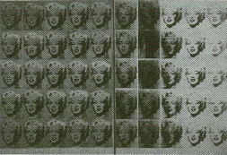  （3）如何赏析汉森的雕塑作品《超市购物者》？  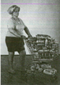  提问：当把20世纪西方美术各流派的代表作并置时，我们试着总结一下20世纪西方美术有着怎样的特征？  我们怎样评价20世纪西方艺术家不守陈规，在多个方面进行的实验性探索？ | 阅读，思考与讨论，从社会、历史、文化的角度，了解波普艺术兴起的原因。  阅读、鉴赏和讨论，从文化和生活情境角度理解波普艺术的表现手法，感知波普艺术的特征。  通过思考和讨论，深刻理解20世纪西方美术从形式到内容不断颠覆和反叛传统艺术、探索艺术表达方式多元化的特点。  通过思考和讨论，肯定艺术家勇于创新的精神。
课堂总结 | 本节课我们了解了20世纪西方艺术家开展大胆的美术实验与多元的美术探索，对20世纪西方美术各流派进行了归类，认识艺术家勇于创新的精神是美术发展的永恒动力。 | 简要总结自己对20世纪西方美术的认识。 | 回顾20世纪艺术家的实验性探索，肯定其勇于创新的精神，从而提升文化理解能力。
学习评价 | 1．能否说出20世纪以来西方美术各流派的代表人物、代表作以及艺术特征？  2．能否辨析20世纪西方美术与西方传统美术的差异，理解其所具有的实验性和多元化特点？ | 自评与同学互评相结合，分享自主探究与小组合作学习的收获。  参考教材附录中本课的“学生学业水平综合评价表”，评价自己的学习。 | 通过问题指导学生自我评价，肯定学习态度。对应本课“评价量规”，提升审美判断、文化理解能力。
拓展学习 | 选择一个你最喜欢的20世纪西方美术流派，课后查阅资料，进一步了解这个流派，以幻灯片的形式向大家介绍你对它的理解。 | 课后查阅资料，完成幻灯片制作，并与同学交流看法。 | 引导学生针对某一感兴趣的流派，进行深入的研究性学习。

